高角度镜头+前后景构图：从高空中的镜头俯视城市，以前面的一座高楼来衬托后面城市的广阔，后景中运用二分法构图，用天空来给人以一种空旷的感觉，且整幅图都笼罩于黑夜之下，作为远景的灯光并不明亮，从开场就设置了一个令人感到恐怖的氛围。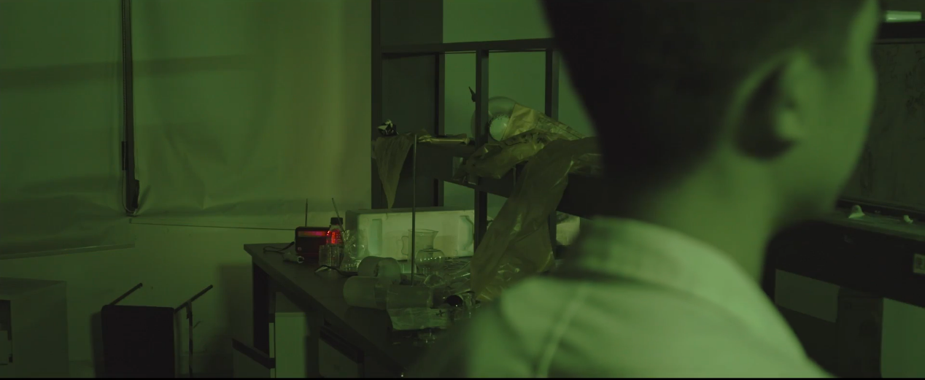三分构图法：将关键道具收音机设置在三分点附近，并在主色调为灰暗的环境中使用鲜明的红色，更加吸引观众的注意力。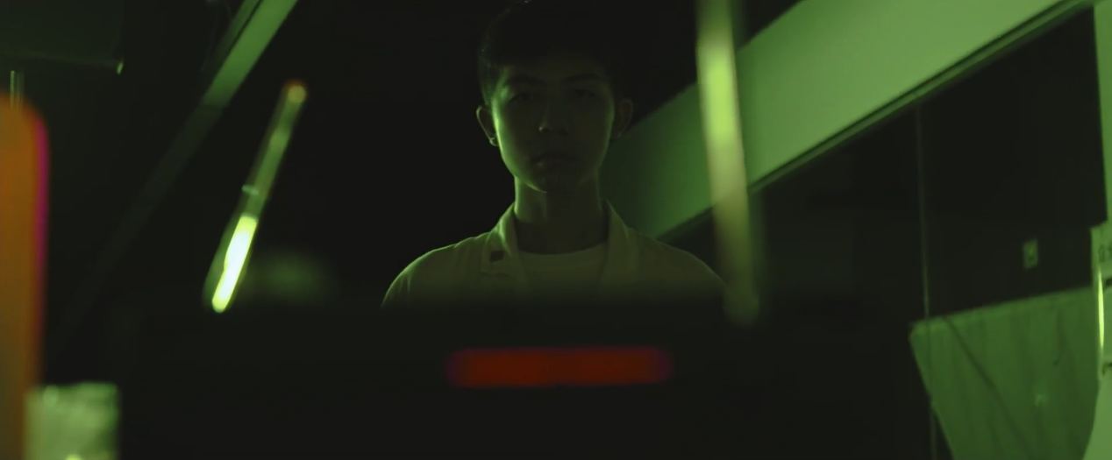

中心构图+前后景构图：前景为收音机，后景以主角为中心，聚焦也逐渐向后转移，重点突出主角的神态变化（后面也给到了脸部特写）。

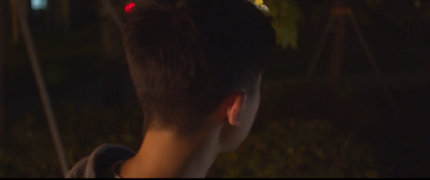

高角度俯视镜头（左）+低角度仰视镜头（右）：两个镜头分别出现在故事前期与后期。前期主角被monster追赶，处于弱势地位，搭配整体昏暗的环境，增添恐怖的氛围。后期主角获得神秘道具（研究成果），处于强势地位，以monster的视角仰视，预示了monster将被消灭的结局，搭配右侧投递下来的灯光，体现危机感已解除。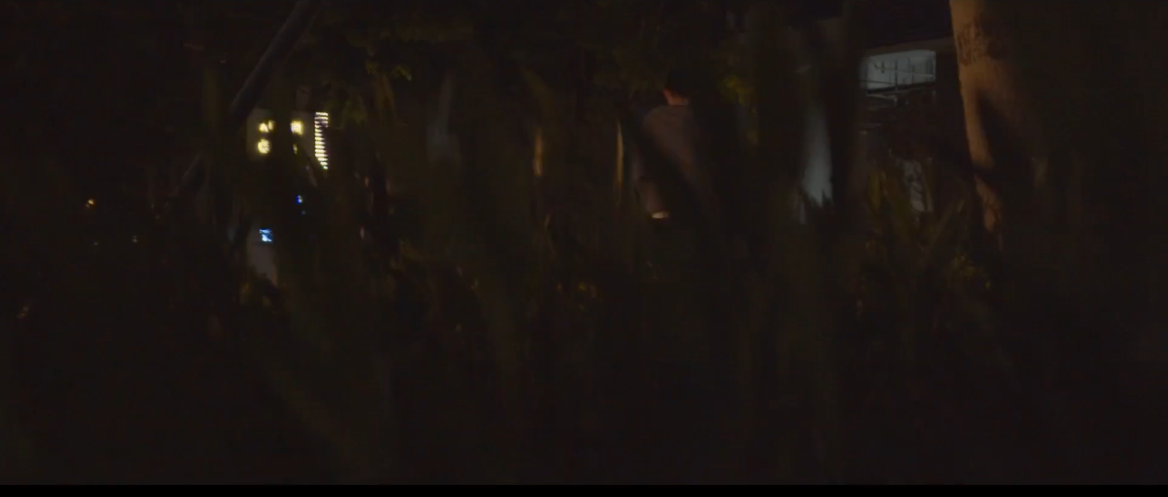蠕虫镜头+移动镜头：以在草丛中追赶主角的monster的视角，用非常低且移动非常快的镜头进行拍摄，并多次与高镜头进行切换，表现事态的紧急和主角内心的恐慌。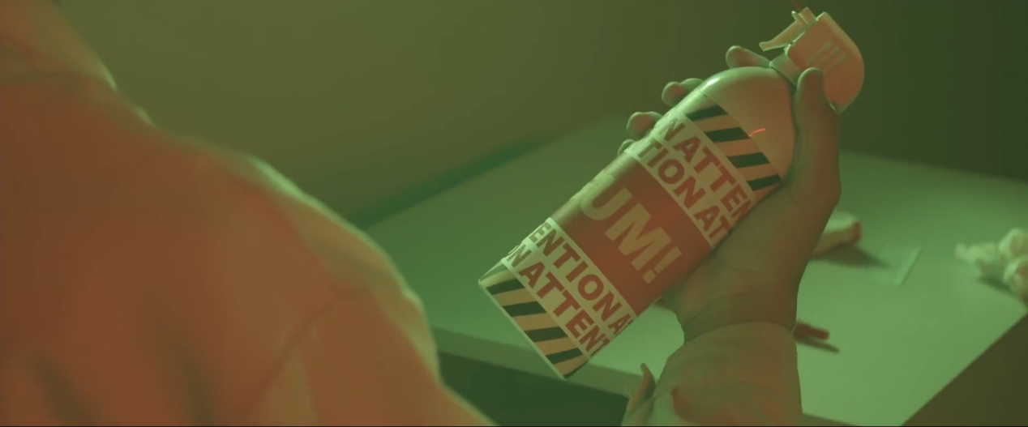特写镜头：突出神秘道具的关键性，并以场景的切换来体现其作用。